

**Passo a Passo Orientativo dos Procedimentos Relativos à Conciliação de Inventários no SBPM**

**Data/2022**

# Passo 1 – Encontrando o inventário de sua UA

Para se localizar o inventário correspondente à sua Unidade Administrativa deve-se primeiramente acessar seu Perfil 1 – UA e, no menu Inventário, acessar a guia Gerenciamento de Inventário. Para encontrar o inventário anual basta buscá-lo através dos filtros em tela, conforme abaixo:

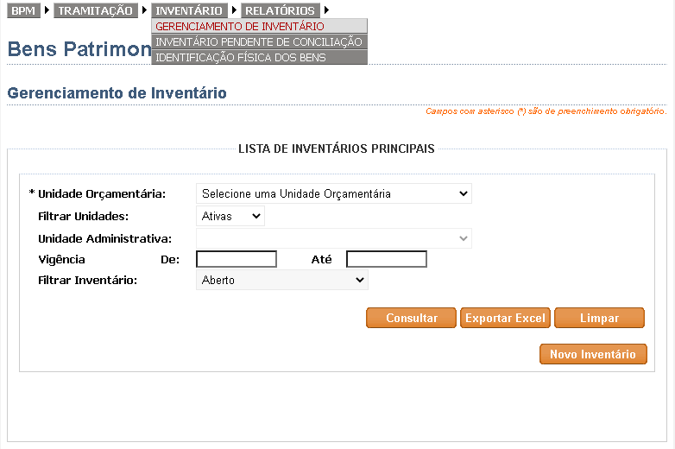

Unidade Orçamentária – Único campo obrigatório da tela, deverá aparecerá a U.O. a qual pertence a Unidade Administrativa que o usuário possui relacionamento.

Filtrar Unidades – O inventário anual somente é aberto às Unidades ativas (por este motivo a tela já mostra automaticamente esta seleção) naquela data de referência (31/12/2020), portanto facilita a consulta, caso o usuário tenha outras relacionamentos em U.A.’s) estar posicionado como “Ativas”.

Unidade Administrativa – Aparecerá as Unidades Administrativas as quais o usuário tem vinculo de relacionamento no sistema. Se aparecer só uma não há necessidade de escolher.

Vigência - Conforme o intervalo do período colocado trará todos os inventário com data de vigência dentro dele. Deverá estar, caso preenchido, com data de 31/12/2020 a 31/12/2020.

Filtrar Inventário – O filtro já vem posicionado em Aberto e deve ser mantido assim.

Ao acionar o botão Consultar a tela deverá listar o inventário anual que foi aberto para a U.A., conforme o exemplo mostrado abaixo *:

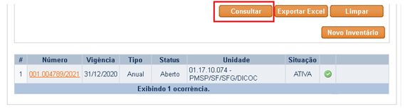

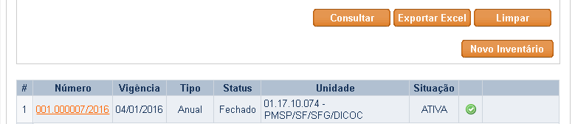

**\*Obs. Todos os dados das imagens presentes neste passo a passo são montadas, meramente ilustrativas.**

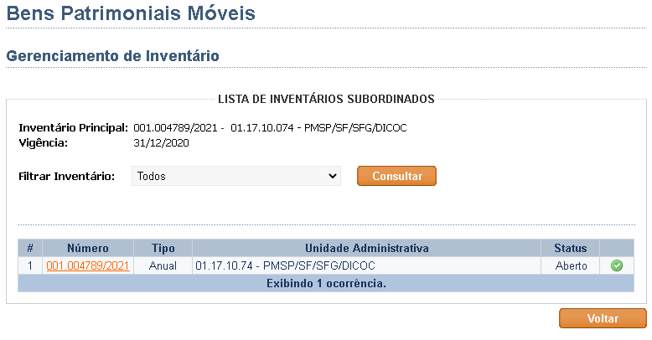

É pelo link mostrado na coluna Número que se acessa os dados do inventário. Ele deverá ser acionado nas duas telas em que aparece.

A tela dos dados aparecerá da seguinte forma:

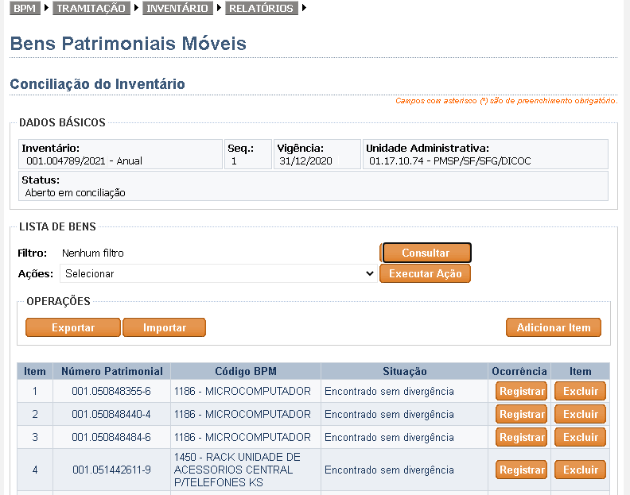

Aparecem:

1. Dados Básicos – são os dados registrados para o inventário anual aberto;
2. Lista de Bens - traz a lista dos bens localizados na Unidade Administrativa na data de referência. Possui também algumas funções como filtros e Ações e, Operações como Exportar, Importar e Adicionar, onde:
   1. Filtro: ao clicar no botão consultar, abre-se uma tela onde é possível escolher a forma de visualização dos bens da lista conforme o parâmetro de filtro escolhido;

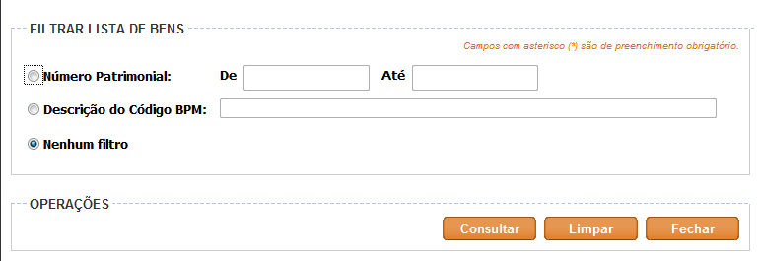

* 1. Ações: executa ações específicas em relação a todos os itens da lista, como Importar dados do coletor (busca o arquivo gerado pelo coletor após o levantamento físico) ou Exportar dados para o coletor (gera arquivo com todos os itens para ser utilizado no coletor), para aquelas Unidades que tiverem a oportunidade de possuir um coletor. A validação acontece ao clicar o botão Executar. ATENÇÃO: ESTA AÇÃO NÃO ESTÁ OPERANDO DE FORMA CORRETA

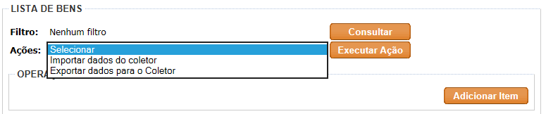

# Passo 2 – Conciliando os registros dos bens

A primeira coisa a se fazer ao iniciar os trabalhos de inventário anual, ou mesmo qualquer outro eventual, é realizar o levantamento físico dos bens na Unidades Administrativa. Um a um os bens devem ser listados com o máximo de informações possíveis, para poderem ser localizados na lista do sistema.

Ao final da tela também aparecem alguns botões, sendo que o botão Imprimir Relatório fornece a lista em arquivo PDF, para, a critério do usuário, servir a esta conferência com o que se encontra no ambiente físico.

Obs.: em alguns inventários, por conta de uma grande quantidade de itens que ele possui, a lista virá paginada (1, 2, 3,...), separada de 100 e 100 itens.

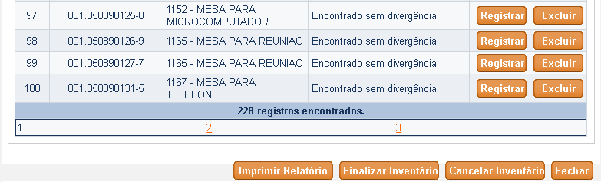

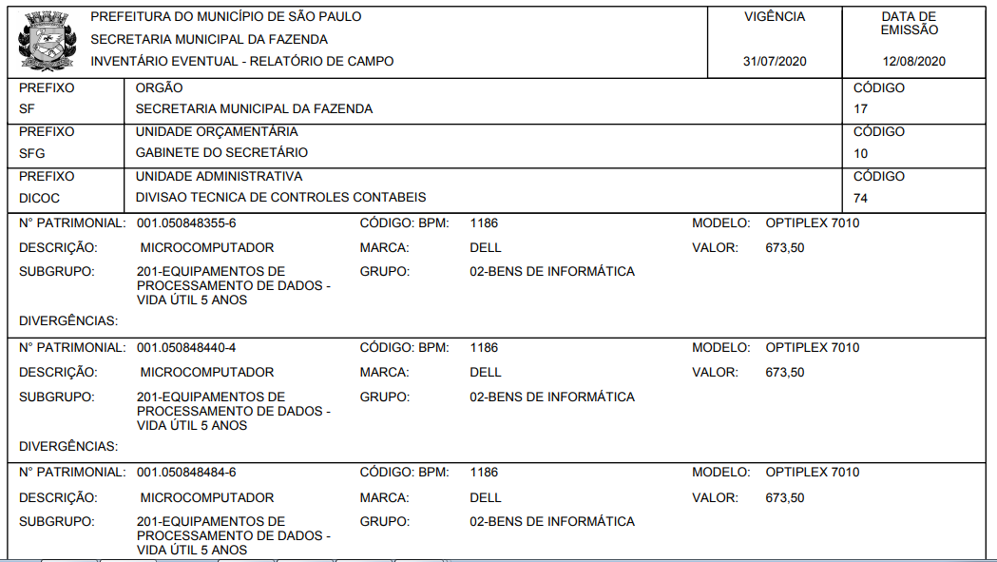

**Importante: Em hipótese alguma aperte o botão Finalizar Inventário e confirme sem ter a certeza de que todos os apontamentos referentes à conciliação dos bens foram totalizados.**

Após ser feita essa primeira análise, o usuário deverá se preocupar com os bens em que foram apontados divergências pelo usuário. Sugerimos seguir o seguinte roteiro (porém o usuário poderá seguir qualquer outro que lhe seja mais conveniente).

Obs.: Lembrando que se os bens analisados coincidirem em número de chapa, descrição completa, ou seja, em todas as informações, entre o físico e o sistema, permanecerão com a informação de Situação como Encontrado sem divergência, não sendo necessário nenhum apontamento por parte do usuário:

Roteiro:

1. Marcar, conforme salientado em figura abaixo, através do botão Registrar da linha de grade do bem, a situação de Não Encontrado em bem (chapa patrimonial) que não foi encontrado fisicamente na UA e confirme (Botão Confirmar). O que deverá acontecer é que quando a área do patrimônio for notificada **(sim, pois é obrigação da U.A. prestar toda a informação conciliada no inventário aos responsáveis, conforme a sua área de atuação, para que se possa fazer o que for adequado)**, o bem deverá ser baixado do sistema com todos os procedimentos pertinentes que o caso inspirar. Repetir a ação para todos os outros na mesma situação.

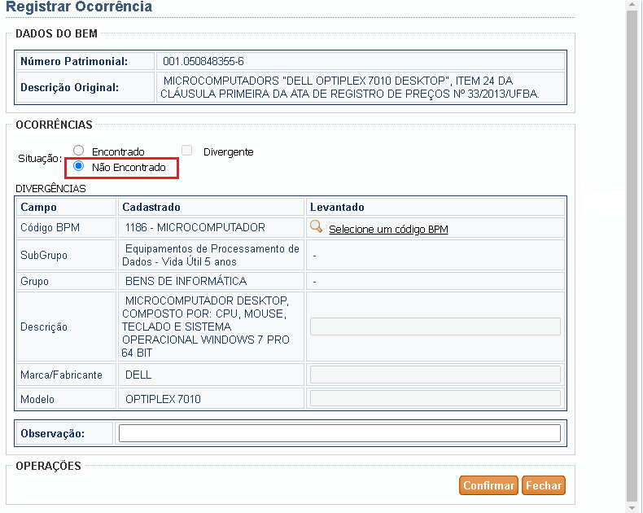

1. Marcar como encontrado e divergente, através do botão Registrar da linha de grade do bem, conforme o caso e se houver, as chapas patrimoniais que tiveram algum tipo de diferença nos dados entre o que está registrado no SBPM e aquilo encontrado fisicamente. No quadro Divergências existem três colunas:
   1. Campo: nome do campo dos dados cadastrados no SBPM;
   2. Cadastrado: dados que estão cadastrados nos campos;
   3. Levantado: onde deve ser descrita a inconsistência encontrada.

A depender da inconsistência encontrada, esta deverá ser indicada na coluna Levantado, conforme exemplo na tela abaixo e confirme (Botão Confirmar). Repetir a ação para todas as outras chapas em mesma situação. O que deverá acontecer é que quando a área do patrimônio for notificada **(Lembrando mais uma vez: é obrigação da U.A. prestar toda a informação conciliada no inventário aos responsáveis, conforme a sua área de atuação, para que se possa fazer o que for adequado)**, eles deverão primeiramente analisar se não se trata de uma troca equivocada de fixação de chapas entre bens e assim corrigir o problema, ou do contrário deverão seguir com a correção do item (dependendo do campo com preenchimento divergente) ou mesmo a baixa da chapa do sistema, nos termos do item 1 anterior e incorporar o bem encontrado fisicamente, o que gerará uma nova chapa patrimonial.

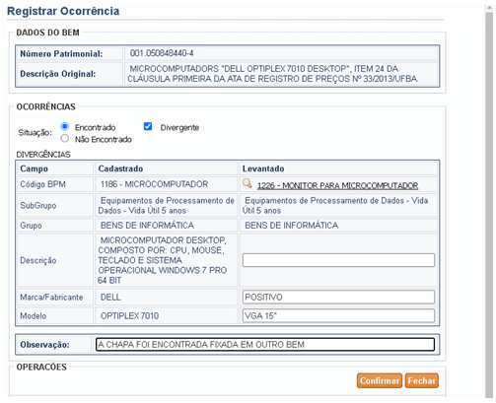

Note que a medida que os apontamentos são registrados, a situação do item é alterada.

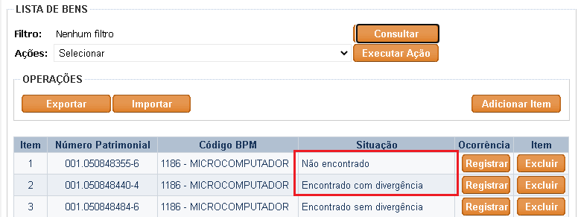

1. Aos bens encontrados fisicamente na U.A., com chapa patrimonial, porém não constam da lista do inventário aberto no SBPM, acionar o botão Adicionar Item, indicado na figura abaixo.

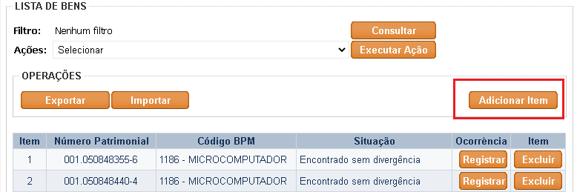

Abre-se a tela correspondente. A tela já aparecerá automaticamente selecionada em Com Número Patrimonial.

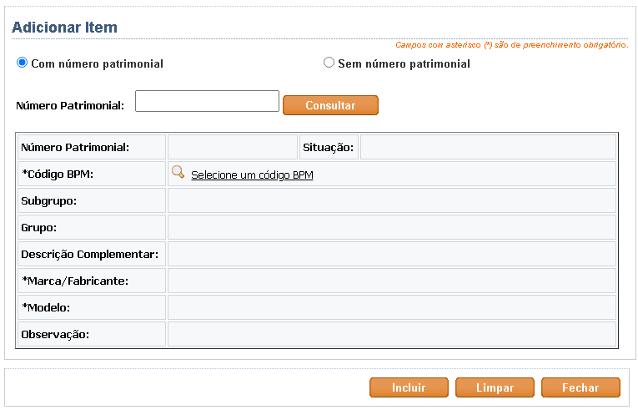

Agora vamos imaginar hipoteticamente que o bem encontrado esteja com a chapa patrimonial 001.003910554-6. Você deverá digitar esse número no campo Número Patrimonial e acionar o botão Consultar.

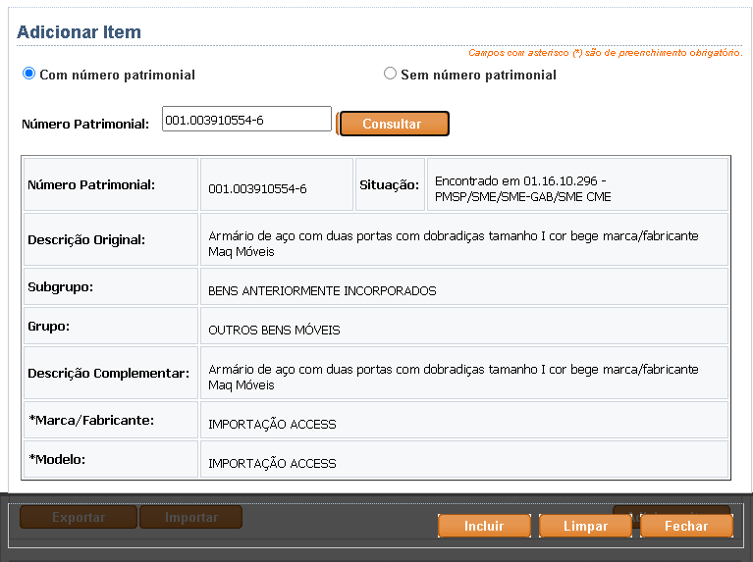

Como a chapa patrimonial estava cadastrada no SBPM, o sistema retornou todos os dados que correspondem a ela e sua localização atual (Unidade Administrativa) no sistema. Daí poderemos ter três situações possíveis:

* 1. A descrição da chapa no sistema confere com àquela encontrada fisicamente no bem. Depois de incluir o bem (Botão Incluir) em seu inventário, o que se deve fazer é contatar a Unidade Orçamentária **(Sempre é bom lembrar: é obrigação da U.A. prestar toda a informação conciliada no inventário aos responsáveis, conforme a sua área de atuação, para que se possa fazer o que for adequado)**, pois a situação envolve Órgãos diferentes (o bem está localizado na U.O.16.10 e o inventário é da 17.10), para que esta possa realizar a transferência do bem para a outra. Pode acontecer ainda que o bem esteja baixado no sistema mas sua última Unidade foi aquela, o que gerará uma incorporação do bem, caso atenda a todos os critérios de incorporação. O bem deve estar localizado no sistema onde se encontra fisicamente. A sua situação no inventário ficará conforme figura abaixo.

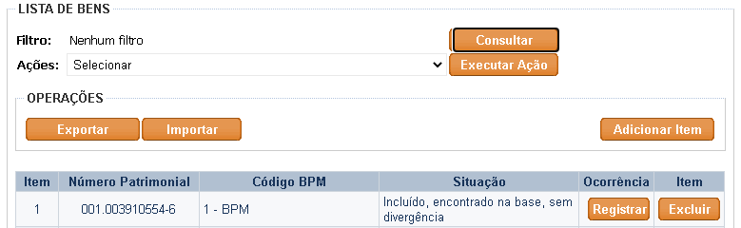

* 1. A descrição não confere com o bem encontrado fisicamente e, nesse caso, inclua-o também e proceda conforme os procedimento descritos no item 2 anterior, marcando como divergente e descrevendo quais as inconsistências encontradas. O que deverá acontecer é que quando a área do patrimônio for notificada **(Não custa nada lembrar de novo: é obrigação da U.A. prestar toda a informação conciliada no inventário aos responsáveis, conforme a sua área de atuação, para que se possa fazer o que for adequado)** esse bem deverá ser incorporado no sistema e será gerada nova chapa patrimonial. A sua situação ficará conforme figura abaixo.

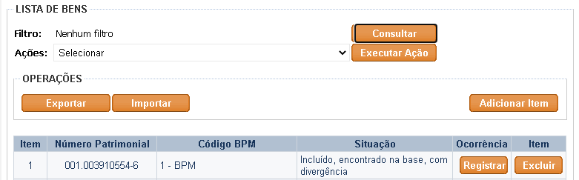

* 1. Agora vamos somente mudar o número da chapa patrimonial encontrada. Supondo que você ache um bem, onde nele se encontre uma daquelas chapas de metal antigas com número, por exemplo, 3125650 e, convertendo-a para o formato com dígito verificador (Planilha de conversão de chapa que pode ser solicitada ao setor responsável pelo patrimônio de sua U.O.), ele fique 001.003125650-2. Ao digitá-lo na tela de Adicionar Item retorna a informação, conforme a figura abaixo.

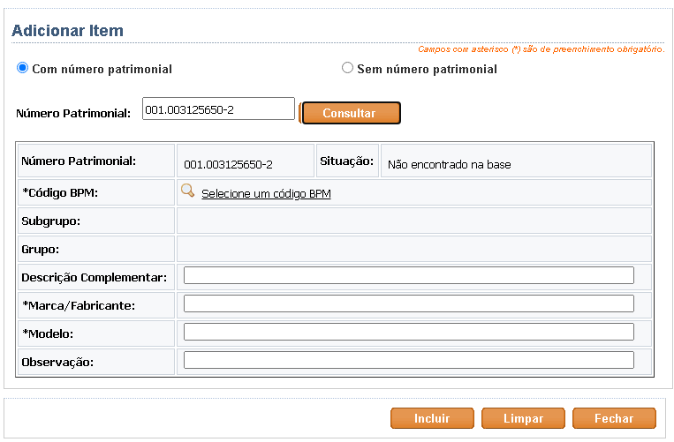

Isso significa que a chapa não foi encontrada na base do cadastro do SBPM, ou seja, ela não existe no sistema e provavelmente seja uma chapa patrimonial incorporada anteriormente ao ano de 2002. Preencha normalmente os campos em branco e Código BPM como já descrito em itens anteriores. O que deverá acontecer **(Claro!)** é que quando a área do patrimônio for notificada, este bem, se atendidos os critérios de classificação como bem móvel, será incorporado ao sistema em sua U.A. O bem ficará com a situação no inventário conforme exemplo abaixo.

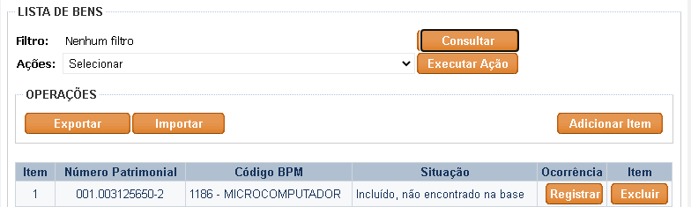

1. Aos Bens Móveis encontrados fisicamente mas sem identificação por chapa patrimonial, deve-se primeiramente verificar se, pela semelhança de descrição com aquilo que se vê, não se trata de item que já pertença à lista daqueles gerados no inventário aberto (ou vice-versa). Em caso positivo, deixar a situação como encontrado sem divergência e chapeá-lo devidamente. Em caso negativo acionar o botão Adicionar Item e na tela que se abre modificar a marcação para Sem Número Patrimonial **(Preciso ainda lembrar da obrigação da U.A.?)**. No mais, preencher a descrição com o maior número de detalhes possíveis e incluir (Botão Incluir), conforme exemplo abaixo.

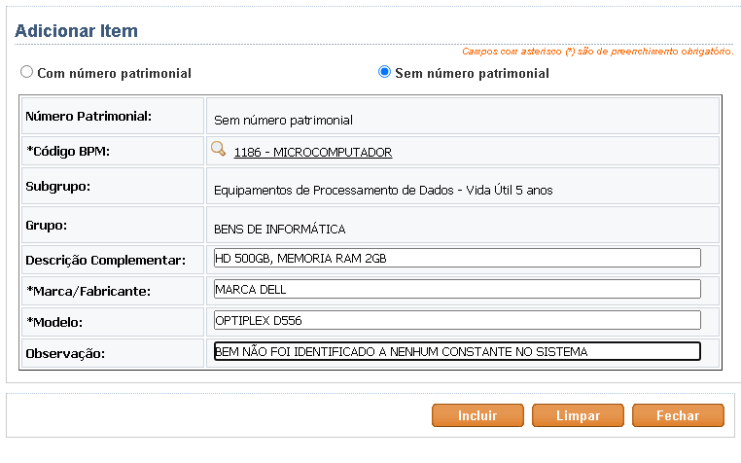

Os bens incluídos dessa forma ficarão sempre ao final da lista do inventário, conforme abaixo.

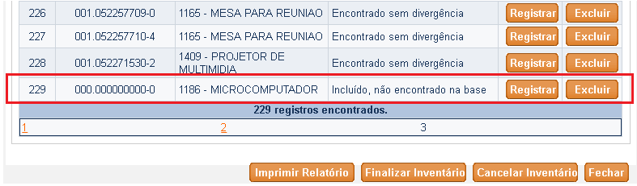

Através deste roteiro prático, achamos que o usuário poderá conciliar todas as situações possíveis das quais possa se defrontar em seu inventário.

# Passo 3 – Finalizando o inventario e demais procedimentos

Após o usuário realizar todos os procedimentos de conciliação já citados, o inventário está pronto para ser finalizado (Botão Finalizar Inventário). **Lembrando que ao acionar o botão Finalizar Inventário, o usuário tem que ter em mente que futuras alterações no mesmo não será mais possível.** O inventário passará ao Status Fechado, conforme figura abaixo.

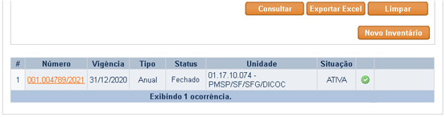

Ao entrar através do link do Número do Inventário (no exemplo o 001.004789/2021) as únicas funcionalidades que ficarão disponíveis serão apenas dois dos botões localizados (Relatório de Divergência e Relatório Físico) na parte de baixo da tela quando “arrastada” até o fim.

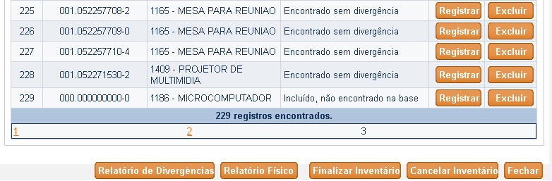

O Relatório Físico abre um arquivo do tipo PDF com todos os bens da lista, como também aqueles com apontamentos (localizados divergentes, não encontrados fisicamente, localizados somente fisicamente e incluídos na lista do inventário, etc.), não dando maior detalhamento. Note na figura abaixo, no rodapé, o detalhe da geração, impressão (deve aparecer o RF) e paginação.

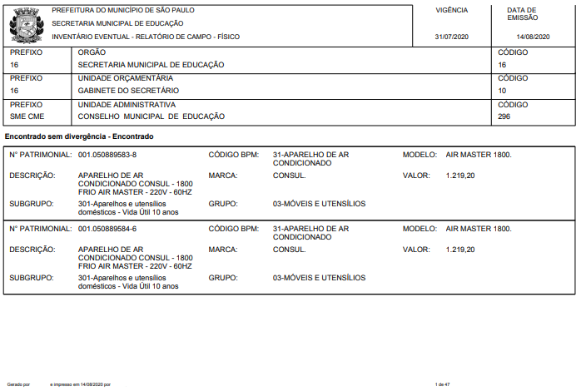

O Relatório de Divergências só listará os bens apontados com divergências (todo os tipos), separados por tipos e com o detalhamento completo original do bem, como também o que está divergente. Abaixo, pelo nosso exemplo, todos os tipos de divergências possíveis apontadas.

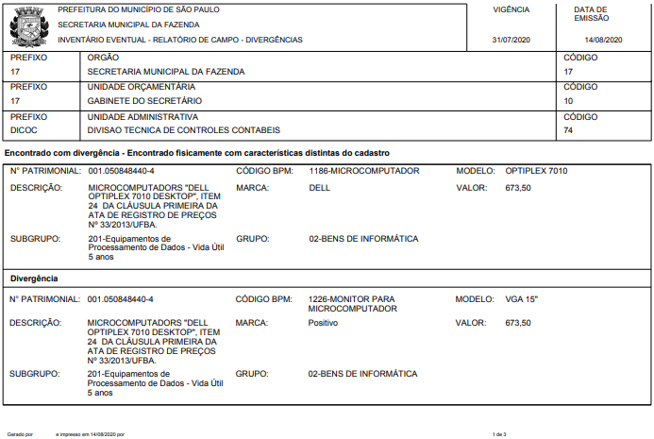

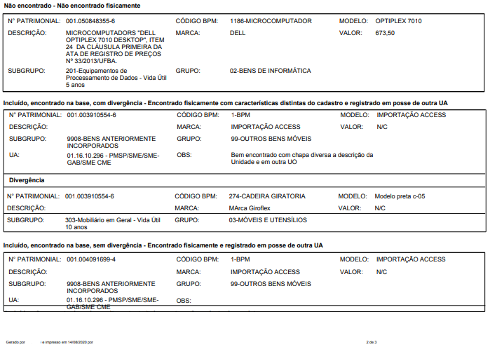

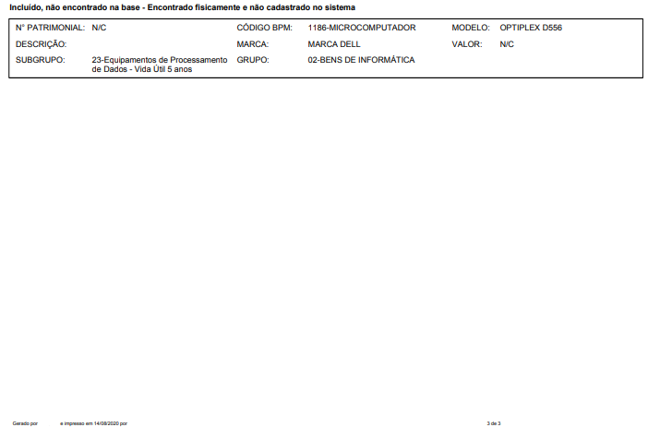

Os procedimentos administrativos podem ser distintos de U.O. para U.O., mas o que julgamos mais correto é que ela abra um processo SEI e compartilhe-o a todas as Unidades Administrativas que a compõe. Como os relatórios (Físico e de Divergências) devem ser anexados e devidamente assinados neste processo, sugerimos que o sejam feitos junto a uma folha de informação, onde se faça referência aos números dos anexos gerados pelo SEI, assinando eletronicamente o responsável pela UA.

Pronto! Esperamos que com isso tenhamos ajudado aos usuários do SBPM a sanearem suas dúvidas mais comuns, em relação aos procedimentos sobre inventários de suas Unidades.

No entanto, sempre estaremos a disposição para prestarmos todos os esclarecimentos que possam surgir.

Em caso dúvidas encaminhar e-mail para [dicocbens@sf.prefeitura.sp.gov.br](mailto:dicocbens@sf.prefeitura.sp.gov.br) .